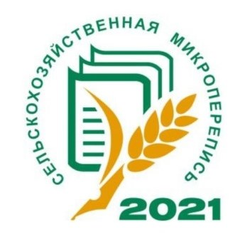
Уважаемые жители Кулевчинского сельского поселения!

С 1 по 30 августа 2021 года в нашей стране, в том числе и в Челябинской области пройдет первая в истории сельскохозяйственная микроперепись.
В ходе микропереписи будут обследоваться все личные подсобные хозяйства граждан в сельской местности.

Сбор сведений о личных подсобных хозяйствах будет проводиться переписчиками при обходе домохозяйств с использованием планшетного компьютера.
Переписчик экипирован в жилет и бейсболку зеленого цвета с эмблемой микропереписи, при себе имеет удостоверение, которое действительно при предъявлении паспорта, и планшет.
Все переписчики будут обеспечены средствами индивидуальной защиты– многоразовыми масками с эмблемой микропереписи и перчатками.
Чаще всего, переписчик – это житель вашего населенного пункта.
В ходе микропереписи будут собраны сведения о посевных площадях сельскохозяйственных культур под урожай 2021 года, площадях многолетних насаждений, поголовье скота, структуре земельного участка.
Вся информация по личному подсобному хозяйству заносится в планшет со слов респондентов, никаких документов предъявлять не нужно.
Одной из обязанностей переписчика является обеспечение конфиденциальности полученных в ходе опроса сведений.
Вся полученная в ходе микропереписи информация будет использована в обобщенном до уровня муниципального образования виде.
Целями сельскохозяйственной микропереписи выявить новые тенденции и структурные изменения в сельском хозяйстве Российской Федерации, Челябинской области и каждого муниципального образования.
Просим уделить удобное для вас время и откровенно ответить на вопросы переписчика. Этим вы поможете выявить проблемы, с которыми сталкиваются жители села при ведении личного подсобного хозяйства.

При возникновении вопросов обращаться в администрацию Кулевчинского сельского поселения по телефону: 89124778304

